80MHz～100MHz频谱分析仪（E题）

【本科组】

**摘 要**

本系统采用MSP430F5529为主控器件，采用锁相环频率合成芯片ADF4110、三阶RC低通滤波器和压控振荡芯片MAX2606实现稳定的本振源，产生本征频率在90MHz～110MHz的恒定正弦信号；采用乘法器AD835实现对输出信号幅度的调整；同样采用AD835实现被测信号与本征信号的混频，经过低通滤波得到混频后的低频量由单片机上的ADC进行采样，能在80MHz～100MHz频段内扫描并显示信号频谱和主信号频率，并且够测量全频段内部分杂散频率的个数。经测试，本系统实现了题目要求的全部功能，且人机交互友好。

**关键词：**锁相环 ；ADF4110；频谱仪；

一、方案论证

（一）方案比较与选择

1.基于锁相环的本振源

方案一：采用MC145152+MC12022+MC1648L构成的锁相环电路

MC145152芯片是摩托罗拉公司生产的锁相环频率合成器专用芯片，需要配合前置分频器MC12022和压控振荡器MC1648及环路滤波器共同组成稳定的锁相环频率合成电路，最高可以达到225MHZ的输出。

方案二：采用ADF4110+MAX2606构成的锁相环路。

ADF4110芯片是ADI公司生产的内部集成了数字鉴频鉴相器和编程预分频器的PLL芯片，其最高工作频率可达550MHz,集成度高，只需外接一个环路滤波器和VCO即可完成一个完整的锁相环系统，VCO选择MAX2606，输出频率为70-150MHz，满足题目要求。

方案选择：方案一外围电路更为复杂，增大了调试难度；方案二中电路集成度高，而且所有参数都通过三线接口实时配置调整，芯片体积，消耗功率都更小。综合考虑，选择方案二。

2.混频电路

方案一：三极管混频电路。利用三极管的非线性特性，本征信号和被测信号通过三极管混频电路产生不同组合的频率分量，再通过LC中频带通滤波实现混频

方案二：采用模拟乘法器AD835。其基本功能是实现W=XY+Z，该乘法器芯片可以实现250MHz 范围内信号的混频。将本振信号和输入信号相乘得到二者频率的和差信号，达到混频的效果

方案选择：由于方案亿中用到了分立元件三极管，电路中容易产生非线性失真，同时，相对于数字电路来说，该电路性能也不是很稳定。方案二外围电路简单，调试方便，而且电路性能要优于采用三极管实现的混频器电路，因此，采用方案二实现混频。

（二）系统方案描述

系统框图如图1所示。该系统由基于锁相环的本振源、混频器、低通滤波器，频谱测量几部分组成。由PLL芯片ADF4110，VCO芯片MAX2606等组成的锁相环频率合成器产生本振信号，经过乘法器实现幅度可调后输出80~110Mhz ,幅度在10~100mV的信号。在本振信号输出后加一级10倍的固定增益放大电路，放大后的本振信号和信号源产生的被测信号经过乘法器混频后，再经过低通滤波器滤除高频分量，单片机AD采样经过LPF的信号后根据幅值大小将信号频谱及中心频率显示在屏幕上。

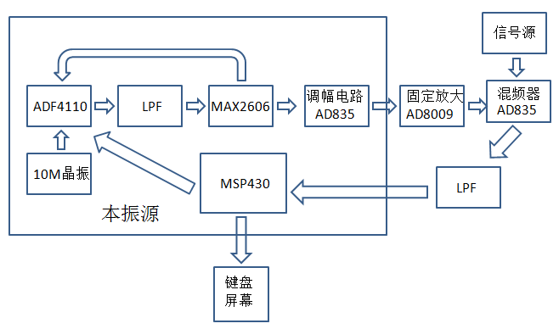

图1 系统方案框图

二、理论分析与计算

（一）系统原理

1.锁相环频率合成原理

锁相环式数字频率合成信号的原理如图2框图所示：

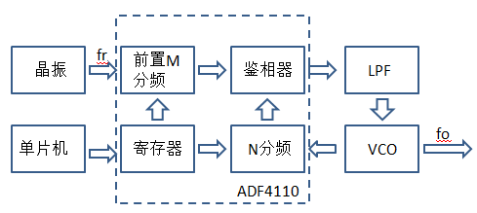

图2锁相环式数字频率原理

设晶振输出频率为fr,要求的频率分辨率为△f。

由  fo=

则 △f=fo(n+1)-fo(n)= -=

fmin <fo <fmax  Nmin<N<Nmax

即通过单片机改写寄存器的数据值，来改变分频系数即可得到不同的输出频率值。

2.频谱测量原理

设信号源输出的待测信号为：

V1=Acos(w1t)

本振源产生的本征信号为：

V2=Kcos(w2t)

经过乘法器后：

V3=Acos(w1t)* Kcos(w2t)=AK[cos(w1-w2)t+cos(w1+w2)t]

经过LPF后，滤除了频率为w1+w2的高频分量，只得到w1-w2的低频量：

V4=AKcos(w1-w2)t

当w1=w2时，V4为直流量且幅度最大为AK，此时的频率w2即为被测信号的频率，待测信号源电压幅度为，因此为了能达到直流采样的设计，我们将本振源的频率输出范围做成80~110 MHz，提高了题目的频率要求。

(二)滤波器设计

1.锁相环内低通滤波器

由于ADF4110中已经集成了大部分的模块，因此只需要设计鉴相器与压控振荡器之间的环路滤波器和VCO就可以完成整个锁相环电路的设计。环路滤波器采用三阶无源低通滤波器。这样的结构可以提高环路滤波器的稳定性，同时也可以滤除压控振荡器直流控制电压带来的纹波噪声，并且进一步减少杂散。 2R3C结构的三阶无源滤波器的传递函数通过傅里叶变换可以用以下公式来表示：

Z（s）==

上式中A0=C1+C2+C3，A1=C2C3R1+C1C2R1+C1C3R2+C2C2R2，A3=C1C2R1C3R2，s=jw。另外环路带宽w和相位裕度φc(w)(单位为deg)之间有以下关系:

φc(w)=arctan(wR1C2)arctan(tan-1(wR2C3)+180

本设计中要求频率间隔 △f=100KHz，因此滤波器的环路带宽为～的 △f，这里取为 10 KHz，相位裕度为45 deg。因此，经过一系列推导可以得到该滤波器的元件C1，C2，C3，R1，R2的近似值分别为：C1=2.36nF，C2=32.1nF，C3=1.07nF，R1=1.39k，R2=2.84k。

2.AD采样前低通滤波器设计

由理论分析可知，经过乘法器后输出的信号为频率为w1+w2的高频信号和w1-w2的低频信号，除了想要采样的直流信号外，最小的信号频率为100kHz。本设计中采用二阶RC低通滤波器。选择10kHz的截止频率，取R1=R2=1KΩ，C1=C2，根据二阶RC滤波器的传递函数计算得C1=C2=5.9nPF。在截止频率外，高频信号以—40dB/十倍频下降，很快被抑制。

（三）本振源输出幅度可调电路设计

题目要求本振源输出电压幅度在10~100mV内可调，实际调测中直接从压控振荡器输出的信号在50mV左右，因此需要设计一个增益可调的放大电路。选择乘法器AD835作为调整增益的器件，其250MHz带宽完全满足题目要求，将其X2,Y2,Z管脚接地后，乘法器输出变为：

W=X×Y

通过控制输入乘法器的直流电平即可控制电压增益。

（四）观察锁定过程的电路设计

观察锁定过程有以下2种电路：

1.检测鉴相器输出：鉴相器通过比较两信号相位通过内部电荷泵输出控制电流，经过环路滤波器转化为电压控制压控振荡器。观察锁定过程时可检测环路滤波器输出电压，电压变化说明PLL处于失锁状态，电压固定说明PLL处于锁定状态。

2.ADF4110的MUXOUT管脚具有锁相观察功能，当该管脚的模式切为数字锁定时，在失锁时，MUXOUT输出低电平，而环路处于锁定状态时，管脚输出高电平。因此我们在MUXOUT输出端接一发光二极管，当失锁→锁定过程中，二极管不亮，环路锁定后，二极管发光。

三、电路与程序设计

（一）电路设计

1.基于锁相环的本振源电路设计

根据题目我们选择内部集成了数字鉴频鉴相器和编程预分频器的PLL芯片ADF4110，只需外接VCO和环路滤波器即可完成一个稳定的锁相环电路。外部VCO采用MAX2606，环路滤波器采用上述计算的三阶无源RC滤波器。根据各自数据手册推荐的典型电路，设计了如下的图4电路：

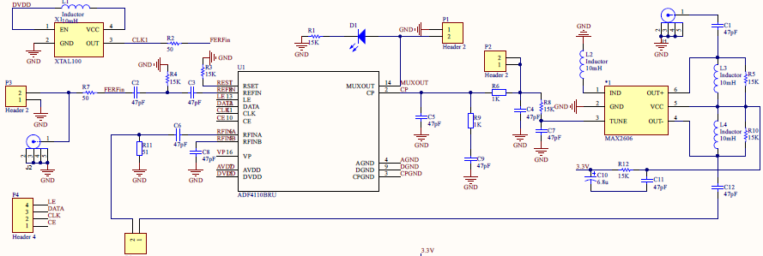

图3 锁相环频率合成电路电路图

2.混频及采样电路设计

本振源输出的信号幅度只有100mV,两路信号混频后幅度会进一步减小.为了提高采样的精度，本振源输出后使用集成运放AD8009实现了10倍的固定增益放大。同时为了提高采样的稳定，在滤波器输出后加了一级由放大器OP07构成的电压跟随器。

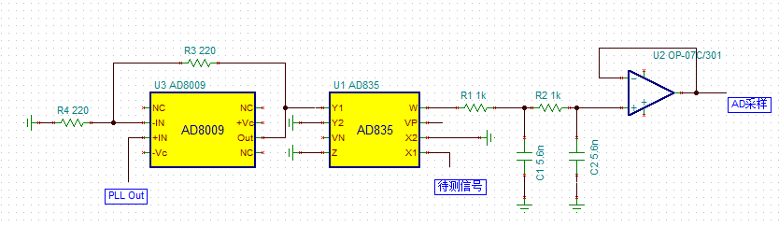

图4 混频及采样电路

(二)程序设计

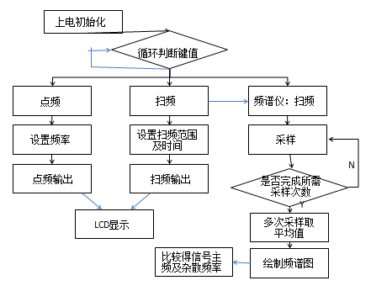

图5 软件部分程序框图

四、测试方案与测试结果

(一)基本要求

1.本振源的频率范围及步进测试

通过单片机改变锁相环内分频系数，用示波器观察本振源输出信号频率的最大频率和最小频率。然后控制输出频率从90MHz每次步进100KHz至110MHz，观察示波器输出波形频率是否满足频率要求。部分测量结果如下表测试：

|  |  |  |  |
| --- | --- | --- | --- |
| 设置频率/MHz | 输出频率/MHz | 设置频率/MHz | 输出频率/MHz |
| 80 | 80.000 | 90.1 | 90.101 |
| 85 | 85.000 | 90.2 | 90.200 |
| 92 | 92.000 | 90.3 | 90.300 |
| 100 | 100.00 | 100.1 | 100.10 |
| 102 | 102.00 | 100.2 | 100.20 |
| 105 | 105.00 | 109.8 | 109.80 |
| 113 | 113.00 | 109.9 | 109.90 |
| 最大频率 | 113MHz | 最小频率 | 80MHz |

表一 本振源的频率范围及步进测试

结果分析：本振信号频率范围可达到90MHz-110MHz，步进精度满足100KHz的要求。

2.输出电压幅度测试

调节AD835控制电压值，观察90至110MHz整个频段内各频点的电压幅度范围。

测量结果：90至110MHz频段内的输出电压幅度最大值可到120mV，最小值可到9mV，且波形良好满足题目10-100mV的幅度可调要求。当输出为100MHz，110mV时的信号示波器显示如下图所示：

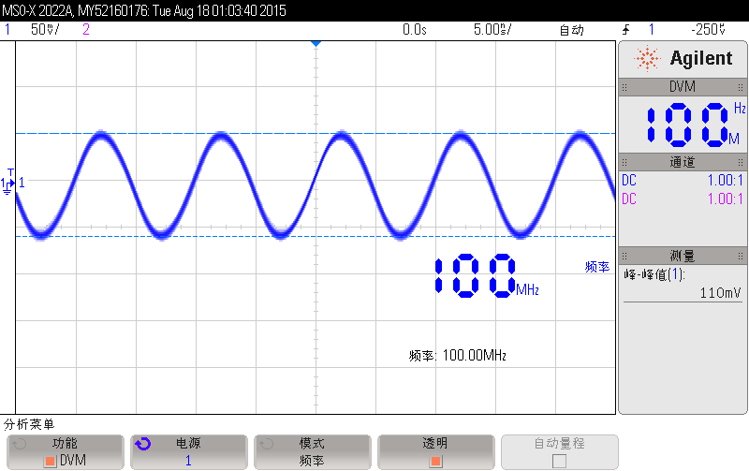

图6 示波器显示输出为100MHz，110mV的信号

3.扫描显示测试：

程序内部改变扫描时间、扫描模式以及扫描初始频率，观测示波器显示的扫频情况。

测量结果：扫描时间可在1至5s内设置，且扫描时间准确。手动自动模式可通过按键切换，扫描初始频率可在90MHz至110MHz内任意设置。

4.锁定时间的测定：

利用单片机控制选择扫频功能，则系统就会进入不断的失锁和锁定状态。当失锁时，muxout端口输出低电平；当锁定时，muxout端口输出高电平。用示波器观测muxout端口，可观测到许多负脉冲，多次测量其宽度对应的时间求平均值，即可得到锁定时间。经20次测量计算，锁定时间平均值为93μs。

(二)发挥部分频谱分析仪相关测试

1.测量范围：

经过实际测量，可以利用基础部分的锁相环本振源完成简单的频谱分析功能频率测量范围可达到86至100MHz.实际测量显示频谱如下图所示：

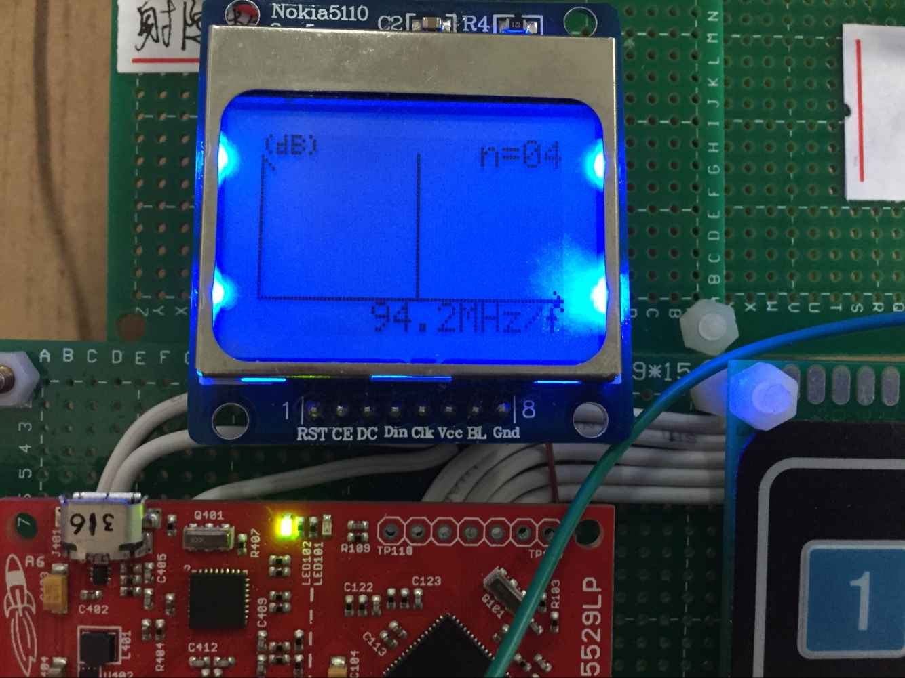

图7 实际测量显示的频谱图

2.分辨率：

利用滤波器后预留的测试端子测试。用信号源给定信号频率，利用单片机改变PLL输出频率，使其与信号源相同，可观察到测试端子信号最大，改变频率均可观察到明显减小；信号源改变100KHz，同时控制单片机相同改变100KHz，可观察到与上述相同的 现象，即分辨率能达到题目100KHz的要求。

3.频谱图：

单片机控制屏幕能显示测量单个信号时的频谱图像，以及显示此时测量的信号频率。基本完成了发挥部分的各个要求。

附录：参考文献

[1] Carter.B & R. Mancini. 放大器权威指南 第三版[M].北京：人民邮电出版社，2010.

[2] 黄智伟. 全国大学生电子设计竞赛电路设计 第二版[M].北京：北京航空航天出版社，2006.

[3] 刘宝玲. 通信电子电路 第一版[M].北京：高等教育出版社，2008.

[4] 赵益波,冯久超. 高阶电荷泵锁相环环路滤波器[J/OL]. 控制理论与应用,2011.